Информация о несчастных случаях со смертельным исходом, произошедших в ходе эксплуатации энергоустановок организаций, подконтрольных органам Ростехнадзора, за 9 месяцев 2021 года

- Обстоятельства несчастных случаев со смертельным исходом, произошедших за последний месяц

За сентябрь 2021 г. зарегистрировано 7 несчастных случаев.
2.1 Несчастный случай со смертельным исходом произошёл 1 сентября
в ООО «Производственный комплекс «Киров Тайр», Кировская область.
Обстоятельства несчастного случая. Электромонтажник ООО «Цитрин Групп» (1998 г.р.) при выполнении работ по наряду-допуску в электроустановках ООО «Производственный комплекс «Киров Тайр» в составе бригады командированного персонала по чистке ячеек трансформаторной подстанции
РП 21 (6 кВ) получил электротравму, не совместимую с жизнью.
2.2 Несчастный случай со смертельным исходом произошёл 4 сентября
в ООО «Дальневосточные электрические сети», Приморский край.
Обстоятельства несчастного случая. При проведении плановых работ
по ревизии ТП № 1 электромонтёр (1974 г.р.) получил электротравму,
не совместимую с жизнью.
2.3 Несчастный случай со смертельным исходом произошёл 12 сентября
в ПАО «Россети Северо-Запад», Псковская область.
Обстоятельства несчастного случая. Бригада в составе электромонтёра
по ремонту распределительных сетей (1988 г.р.) и электромонтёра-водителя проводила авариный обход ВЛ-10 кВ. На пересечении ВЛ-10 кВ через просёлочную дорогу (оп. 15-16) произошло падение дерева на провода. Электромонтёр получил смертельную электротравму при контакте
с оборвавшимся проводом ВЛ-10 кВ.
2.4 Несчастный случай со смертельным исходом произошёл 18 сентября
в ООО «Кумбышъ», Архангельская область.
Обстоятельства несчастного случая. При устранении неполадки на ВЛ-0,23 кВ электромонтажник (1993 г.р) упал в дренажную канаву с оборванным необесточенным нулевым проводом. В результате он попал под воздействие электрического тока и погиб.
2.5 Несчастный случай со смертельным исходом произошёл 19 сентября
в ЗАО Производственная компания «Корона», Новгородская область.
Обстоятельства несчастного случая. В 07:20 главный энергетик с дежурным электромонтёром в помещении РП-10 кВ собирались выполнять работы
по ремонту сети освещения. В это время в помещение РП зашёл электромонтёр (1970 г.р.) с целью засвидетельствовать факт вступления на дневное дежурство. Энергетик с дежурным электромонтёром вышли за инструментом,
а по возвращении обнаружили лежащего на полу помещения РП электромонтёра, после чего была вызвана скорая помощь, которая констатировала его смерть.
2.6 Несчастный случай со смертельным исходом произошёл 21 сентября
в филиале АО «СУАЛ» «ВгАЗ-СУАЛ», Волгоградская область.
Обстоятельства несчастного случая. В 09:55 в филиале АО «СУАЛ» «ВгАЗ-СУАЛ» произошёл несчастный случай с электромонтёром по ремонту
и обслуживанию электрооборудования (1991 г.р.). Предположительно при осмотре ввода ячейки масляного выключателя № 6 кремниево-преобразовательной подстанции № 1 погибший попал под действие электрического тока.
2.7 Групповой несчастный случай со смертельным исходом произошёл
23 сентября в АО «Красноярский машиностроительный завод», Красноярский край.
Обстоятельства несчастного случая. При выполнении сменно-суточного задания в РП-33 РУ-6 кВ электромонтёры (1967 г.р.) и (1966 г.р.) попали под воздействие электрического тока. Один из них получил электротравму,
не совместимую с жизнью, другой – тяжёлую.

Уроки, извлечённые из несчастных случаев со смертельным исходом
2020-2021 гг., подготовленные на основе материалов,
представленных территориальными органами

  - Несчастный случай со смертельным исходом, произошедший
в ООО «Порецкагропромэнерго»
Дата происшествия: 7 сентября 2020 г.
Место несчастного случая: ТП № 12, Чувашская Республика
Описание несчастного случая: Мастер участка электрических сетей в 08:00 выдал распоряжение электромонтёру оперативно-выездной бригады
(далее – ОВБ) и водителю автомобиля ОВБ на ревизионный осмотр ТП-12
(10/0,4 кВ с тр-ом 400 кВА),
В 08:45 водитель и электромонтёр подъехали к ТП-12. Электромонтёр подошёл к ТП-12, открыл дверь РУ-0,4 кВ ТП-12 и осмотрелся. Затем он подошёл к РУ-10 кВ, находящейся с противоположной стороны ТП-12, открыл дверь РУ-10 кВ и отключил рубильником нагрузку 0,4 кВ. В этот момент водитель, который находился со стороны РУ-0,4 кВ ТП-12, услышал хлопок и яркую вспышку
со стороны РУ-10 кВ ТП-12. Он подбежал туда и увидел, что электромонтёр стоит на четвереньках на земляном полу в камере РУ-10 кВ, касаясь головой одной
из шин 10 кВ. Водитель сообщил о случившемся мастеру участка электрических сетей и вызвал скорую помощь.
Убедившись в отсутствии напряжения на шинах 10 кВ, водитель вместе
с подъехавшим контролёром достали тело электромонтёра из отсека ТП-12
и положили рядом с ТП-12. Подъехавшая через 10 минут бригада скорой помощи констатировала смерть электромонтёра.
При судебно-химическом исследовании крови погибшего этиловый
и другие спирты не обнаружены.
Причины несчастного случая:
Нарушение работником трудового распорядка и дисциплины труда, выразившееся в невыполнении технических мероприятий, обеспечивающих безопасность работ в электроустановке со снятием напряжения: при ревизионном осмотре ТП-12 работник не отключил ЛР-10 кВ на ВЛ-10 кВ отвод на ТП-12,
не проверил отсутствие напряжения на токоведущих частях электроустановки, при осмотре электроустановки напряжением 10 кВ приблизился к токоведущим частям на расстояние, менее допустимого (0,6 м), осуществлял отключение коммутационных аппаратов напряжением 10 кВ без использования диэлектрических перчаток (нарушение п. 16.1 Правил по охране труда при эксплуатации электроустановок, утвержденных приказом Минтруда России
от 24 июля 2013 г. № 328н (далее – ПОТЭЭ); п. 3.4.2.5 Положения о системе управления охраной труда (далее – СУОТ) ООО «Порецкагропромэнерго»;
п.п. 2.1, 2.4, 2.7 должностной инструкции электромонтёра.
Неудовлетворительная организация производства работ, выразившаяся
в отсутствии организационных мероприятий по исключению (снижению) уровня профессиональных рисков (опасности поражения электрическим током вследствие прямого контакта с токоведущими частями из-за касания незащищенными частями тела деталей, находящихся под напряжением):
в распоряжении не определено подробное содержание работ и мер безопасности при выполнении данного распоряжения, отсутствуют технические мероприятия, обеспечивающие безопасность работ со снятием напряжения; работник допущен работодателем к выполнению работ по распоряжению без проведения целевого инструктажа, без проведения обязательного психиатрического освидетельствования в установленном порядке (нарушение ст. 22, 76, 209, 212, 213, 221 Трудового кодекса Российской Федерации; п.п. 1.2, 1,5, 4.1, 7.1 ПОТЭЭ; п.п. 33, 39 Типового положения о СУОТ, утверждённого приказом Минтруда России от 19 августа 2016 г. № 438н; п. 1.2 Положение о СУОТ
ООО «Порецкагропромэнерго»; п.п. 6.9, 6.11, 6.17, 6.21 должностной инструкции мастера участка электрических сетей ООО «Порецкагропромэнерго».
Мероприятия по устранению причин несчастного случая:
Организовано проведение внепланового инструктажа с работниками
ООО «Порецкагропромэнерго».
Проведена внеочередная специальная оценка условий труда рабочего места электромонтёра оперативно-выездной бригады.
3.2 Несчастный случай со смертельным исходом, произошедший
в филиале ПАО «Россети Северный Кавказ» – «Дагэнерго»
Дата происшествия: 7 декабря 2020 г.
Место несчастного случая: МТП-1-2/63, запитанная от ВЛ 10 кВ № 1 ПС 35 кВ «Карата», Республика Дагестан
Описание несчастного случая: Мастер Ахвахского СУ, получив
по телефону жалобы на низкий уровень напряжения от жителей с. Тад-Магитль, оформил распоряжение для проведения измерений напряжения в низковольтном щите МТП-1-2/63 бригадой Ахвахского СУ в составе: производителя работ (электромонтёра) и члена бригады (электромонтёра).
Мастер Ахвахского СУ не сообщил дежурному диспетчеру ОДГ Ботлихского РЭС об организации работ по распоряжению.
Вместе с бригадой так же выехали старший мастер и мастер.
Прибыв на место, бригада провела замеры напряжений и нагрузок
в низковольтном щите МТП-1-2/63, по результатам было выявлено неравномерное распределение нагрузки по фазам. Мастер и старший мастер пошли осматривать ВЛ 0,4 кВ Ф-1 от МТП-1-2/63 для определения состояния ВЛ и возможности переключения потребителей.
С целью определения объёмов работ по перераспределению нагрузки производителем работ единолично было принято решение визуально определить фазировку от выводов трансформатора 0,4 кВ до первой опоры ВЛ 0,4 кВ Ф-1.
Производитель работ, не сумев определить фазировку осмотром с земли, отключил разъединитель Р-1-2 10 кВ МТП-1-2/63, поднялся па балку, на которой установлен трансформатор, и при осмотре приблизился на недопустимое расстояние к вводу 10 кВ трансформатора, оказавшегося под напряжением.
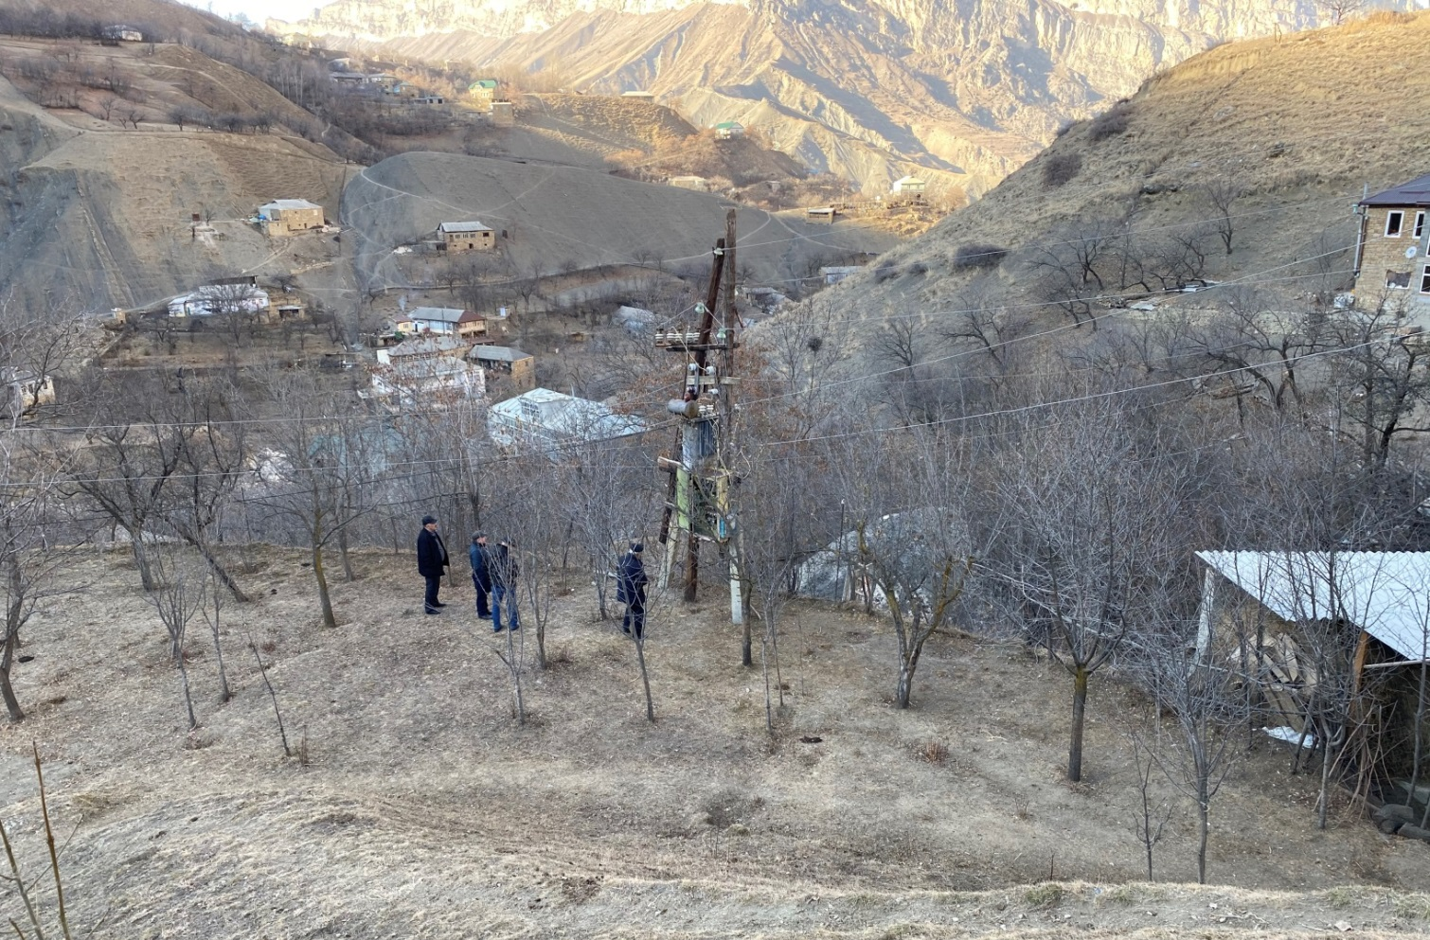
Диэлектрические перчатки пострадавшим не применялись, не выполнялась проверка отсутствия напряжения, не устанавливалось переносное заземление
на провод ВЛ 0,4 кВ. ВЛ 10 кВ и шпильки выводов трансформатора.
Член бригады в этот момент проводил осмотр со стороны низковольтного шита. Он увидел свесившегося с трансформатора производителя работ и криками постарался привлечь внимание других участников осмотра.
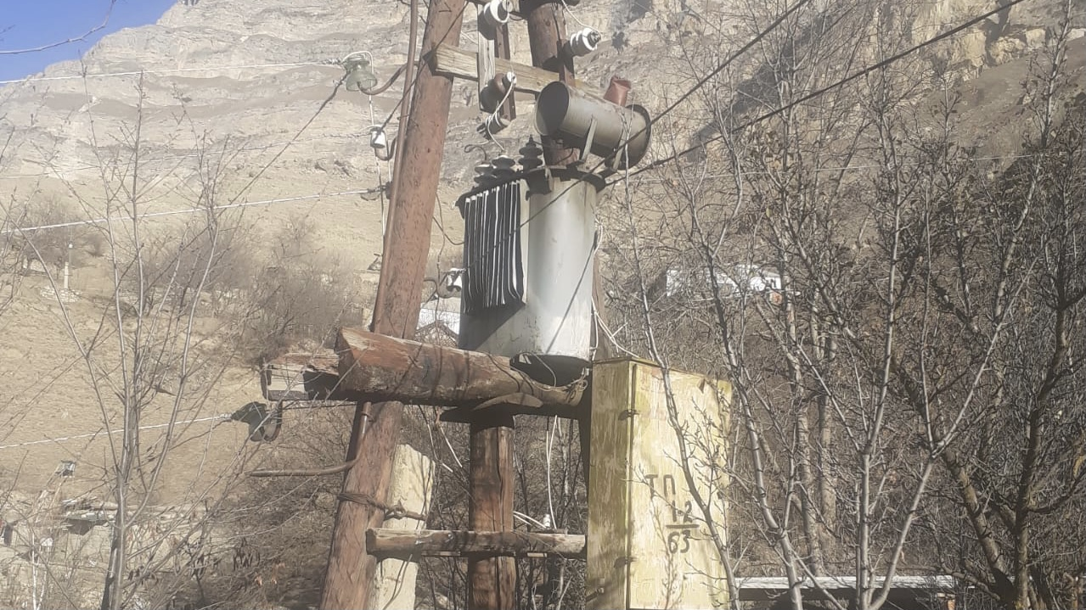
Услышав окрики члена бригады, старший мастер и мастер прибежали
на помощь. Пострадавшего спустили на землю, он находился в бессознательном состоянии, при этом пульс не прощупывался. Была вызвана бригада скорой медицинской помощи, до прибытия которой пострадавшему оказывалась первая помощь. Прибывшая приблизительно через 30 минут бригада скорой медицинской помощи констатировала смерть производителя работ.
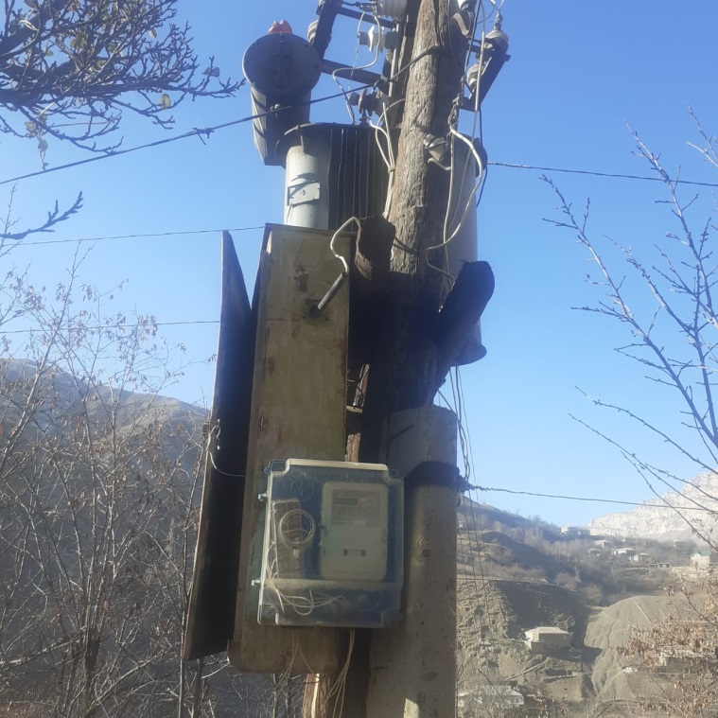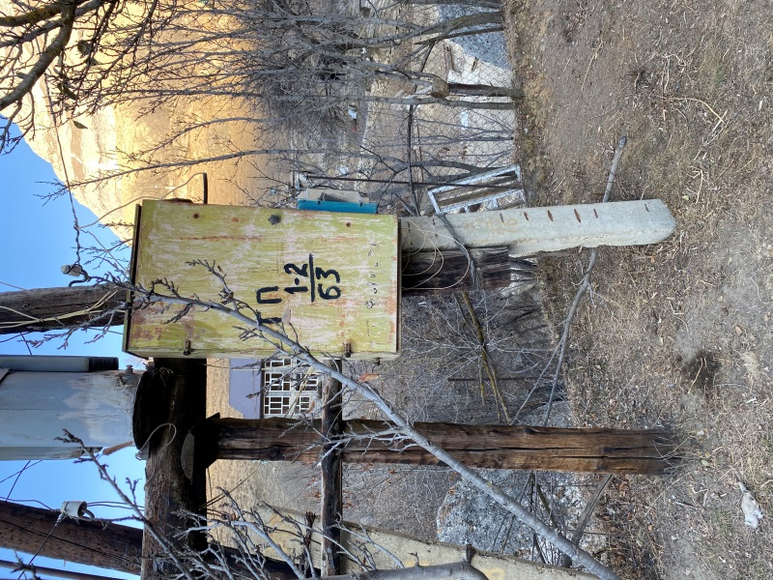
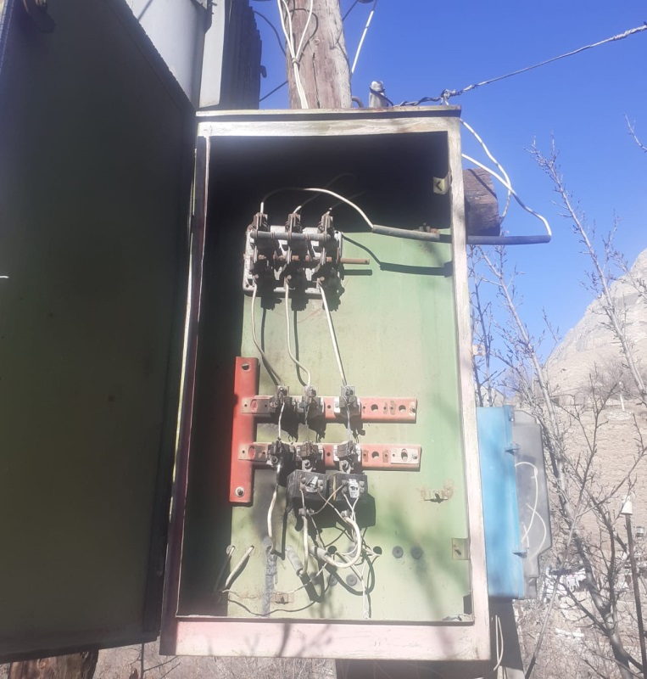
По результатам осмотра ВЛ 0,4 кВ Ф-1 МТП-1-2/63 была выявлена однофазная перемычка между проводом ВЛ 0,4 кВ Ф-1 КТП-1-1/400 и проводом ВЛ 0,4 кВ Ф-1 МТП-1-2 ВЛ-10 кВ Ф-1 ПС 35 кВ Карата, что послужило способом подачи напряжения 0,4 кВ
на трансформатор МТП-1-2/63
и обратную трансформацию напряжения уровня 10 кВ на шпильки вводов трансформатора.
Причины несчастного случая: Неудовлетворительная организация работ: самовольное расширение рабочего места и объёма задания, определённого распоряжением производителем работ и членом бригады (нарушение п. 4.2 Правил по охране труда при эксплуатации электроустановок, утверждённых приказом Минтруда России Федерации от 24 июля 2013 г. № 328н (далее – ПОТЭЭ)).
Невыполнение технических мероприятий по обеспечению безопасного выполнения работ: не произведены необходимые отключения и не приняты меры препятствующие подаче напряжения на место работы; не проверено отсутствие напряжения на токоведущих частях, не установлены заземления (нарушение п. 16.1 ПОТЭЭ).
Приближение пострадавшего на недопустимое расстояние к токоведущим частям, находящимся под напряжением без применения электрозащитных средств (нарушение п. 3.3 ПОТЭЭ).
Отсутствие самоконтроля со стороны пострадавшего и взаимоконтроля со стороны члена бригады..
Мероприятия по устранению причин несчастного случая:
Издан распорядительный документ по филиалу ПАО «Россети Северный Кавказ» – «Дагэнерго» с организационными и техническими мероприятиями
по предотвращению случаев производственного травматизма в связи
с обстоятельствами данного несчастного случая.
Увеличено количество внезапных проверок работающих бригад
за соблюдением правил охраны труда с принятием мер дисциплинарного и/или мотивационного воздействия в случае выявления нарушения.
Организацию проведения в рамках специальной подготовки и дней охраны труда филиала показательных занятий по выполнению технических мероприятий, обеспечивающих безопасность выполнения работ, с последующей проверкой знаний и навыков.
Проведён внеплановый инструктаж с производственным персоналом
на тему причин и обстоятельств данного несчастного случая.
Проведён внеплановый инструктаж всего электротехнического
и электротехнологического персонала на темы:
- «Недопущение расширения рабочего места, изменения объёма задания, самовольного проведения работ»;
- «Организационные и технические мероприятия по обеспечению безопасного проведения работ в электроустановках».
Проведено обучение производственного персонала, организующего
и выполняющего работы в электроустановках, по действующим предэкзаменационным программам подготовки по охране труда с последующей внеочередной проверкой знаний. Обращено особое внимание на разделы ПОТЭЭ «Охрана труда при оперативном обслуживании и осмотрах электроустановок», «Охрана труда при выполнении работ на мачтовых (столбовых) трансформаторных подстанциях и комплектных трансформаторных подстанциях».
Административные меры:
Применены дисциплинарные взыскания в виде выговора в отношении:
- ведущего специалиста по охране труда, заместителя главного инженера – начальника Управления производственной безопасности и производственного контроля филиала ПАО «Россети Северный Кавказ» – «Дагэнерго»
за ненадлежащее исполнение обязанностей, возложенных на них Трудовым договором, выразившееся в допущенных нарушениях законодательных и иных нормативных правовых и локальных актов, явившихся причинами несчастного случая, в соответствии со ст. 192 Трудового Кодекса Российской Федерации;
- начальника Ботлихского РЭС за необеспечение соблюдения правил охраны труда работниками вверенного РЭС, в части обучения персонала безопасным методам осмотра электроустановок, недостаточного уровня обучения и качества подготовки производственного персонала, что привело к несчастному случаю на производстве;
- главного инженера Ботлихского РЭС, старшего мастера, мастера Ахвахского СУ за неудовлетворительную организацию контроля за соблюдением работниками РЭС Правил, требований инструкций по охране труда, в части обучения безопасным методам выполнения работ, что привело к несчастному случаю на производстве;
- электромонтёра Ахвахского СУ Ботлихского РЭС за несоблюдение Правил, требований инструкций по охране труда, что привело к несчастному случаю на производстве.
Причастные к несчастному случаю должностные лица и работники депремированы на 100 %.

3.3 Несчастный случай со смертельным исходом, произошедший
в АО «Челябинский электрометаллургический комбинат» (далее – АО «ЧЭМК)
Дата происшествия: 8 мая 2021 г.
Место несчастного случая: помещение распределительного устройства
10 кВ главной понизительной подстанции № 3 (далее – РУ-10 кВ ГПП-3), Челябинская область
Описание несчастного случая: В 16:10 на ГПП-3 (участок № 4 ЦСП)
от действия защит отключился воздушный выключатель ячейки 110-2 (Т-1)
в связи с пожаром на ячейке 10-2 3-ей секции 10 кВ.
Для оценки масштабов аварии, необходимого объёма аварийно-восстановительных работ и определения возможности ввода в работу отключившегося оборудования в свой выходной был вызван заместитель начальника цеха сетей и подстанций.
Прибыв на ГПП-3, по согласованию со старшим мастером ОДС, примерно в 20:10, он взял фонарь и пошёл в РУ-10 кВ для осмотра 1-ой секции 10 кВ. Около 20:15 дежурные, находящиеся на смене, услышали сильный шум в РУ-10 кВ
и увидели задымление и свечение в районе 1-ой секции шин 10 кВ. Заместитель начальника цеха на их окрики не отзывался.
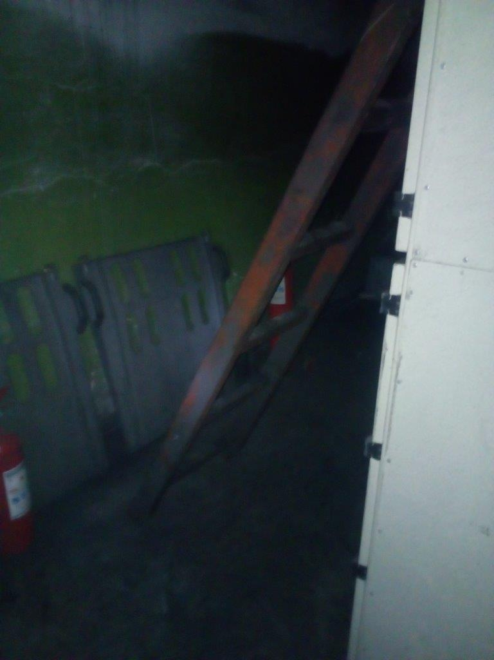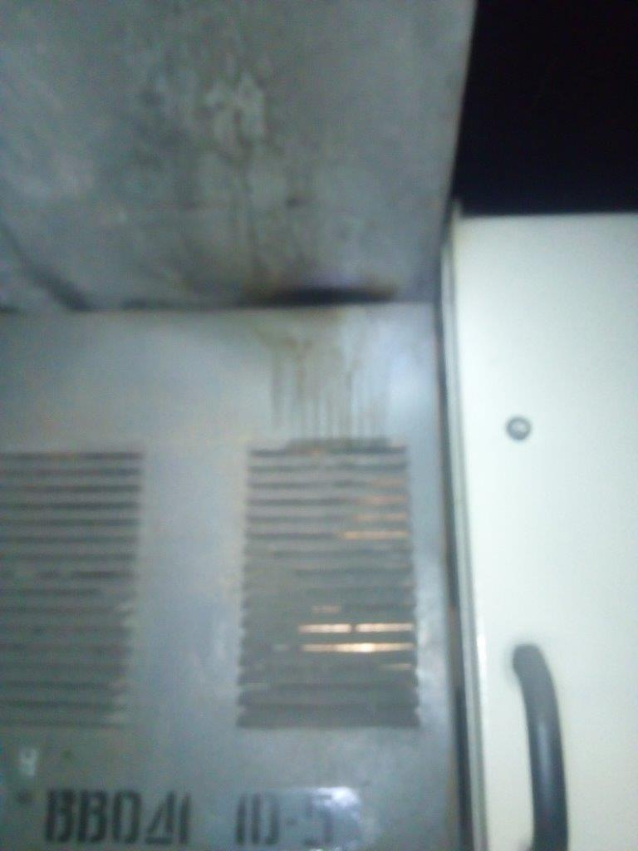
В 20:18 по согласованию со старшим мастером ОДС был отключён высоковольтный выключатель (ВВ) ячейки 110-4 (Т-2) ГПП-3, обесточив секции № 2 и № 4 10 кВ, вызван пожарный караул АО «ЧЭМК» и скорая помощь.
В 20:30 прибывший пожарный караул после устранения возгорания обнаружил деревянную приставную лестницу, установленную у ячейки 10-3,
и горящее тело заместителя начальника цеха на верхней крышке ячеек 10-3,10-5 на сборных шинах 10 кВ 1-ой секции, при этом, по характерному потрескиванию они поняли, что его тело находится под напряжением.
В 20:48 по распоряжению старшего мастера ОДС оперативный персонал отключил ВВ ячейки 110-15 (Т-3) ГПП-3 и весь оперативный ток со щита постоянного тока на РУ-10 кВ, после чего персонал пожарного караула был допущен к тушению возгорания с помощью огнетушителя.
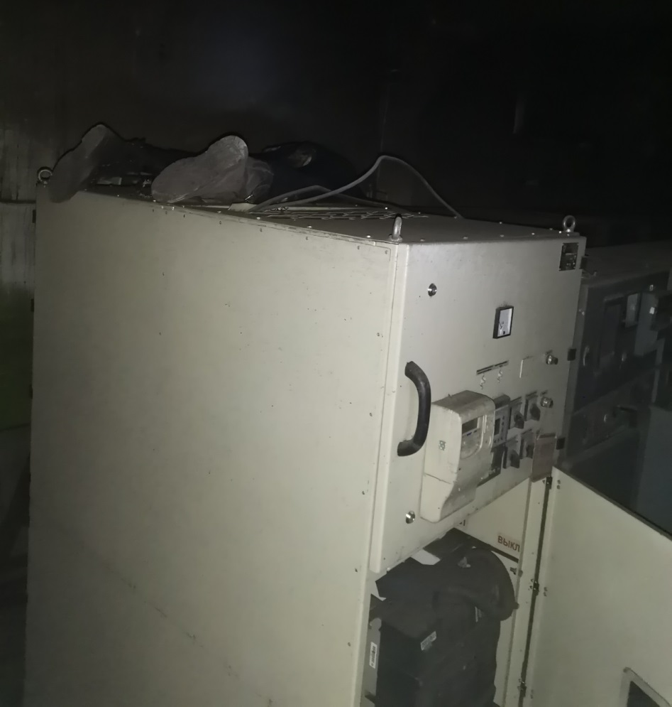
В 21:48 после проведения необходимых отключений и проведения организационно-технических мероприятий, проверки отсутствия напряжения и заземления сборных шин 10 кВ 1-ой секции персонал пожарного караула совместно
с персоналом ЦСП поднялся по приставленной лестнице для снятия тела заместителя начальника цеха. В момент снятия верхняя часть тела находилась на сборных шинах в ячейке 10-5, а ноги находились на крыше ячейки 10-3.
Причины несчастного случая:
Техническая неисправность оборудования, выразившаяся в неполнофазном отключении масляного выключателя 10 кВ типа ВМПЭ-10-1600.
Необеспечение исправного состояния оборудования, в нарушение п. 3.5.4 СТП 11.01-2020 «Система управления охраной труда в АО «ЧЭМК».
Необеспечение условий труда, соответствующих требованиям охраны труда, в нарушение п. 3.7.1. СТП 11.01-2020 «Система управления охраной труда в АО «ЧЭМК».
Необеспечение соблюдения требований безопасности труда при эксплуатации и ремонте технических устройств, в нарушение п. 3.15.2 СТП 11.01-2020 «Система управления охраной труда в АО «ЧЭМК» и п. 1.7.6 Правил технической эксплуатации электроустановок потребителей, утверждённых приказом Минэнерго России от 13 января 2003 г. № 6.
Проникновение заместителя начальника цеха за постоянное ограждение сборных шин 10 кВ ячейки 10-5 1-ой секции 10 кВ ГПП-3 во время осмотра,
в нарушение п. 3.3 и п. 3.6 Правил по охране труда при эксплуатации электроустановок, утверждённых приказом Минтруда России
от 15 декабря 2020 г. № 903н (далее – ПОТЭЭ).
Самовольное проведение работ на сборных шинах 10 кВ в действующей электроустановке без подготовки рабочего места, в нарушение требования
п. 4.2. и п.16.1 ПОТЭЭ.
Мероприятия по устранению причин несчастного случая:
Проведён внеплановый инструктаж по охране труда с записью в личной книжке по охране труда и безопасности по обстоятельствам и причинам несчастного случая с заместителем начальника цеха сетей и подстанций всему производственному персоналу, связанному с эксплуатацией электроустановок.
Направлены на внеочередную проверку знаний в отраслевую комиссию Уральского управления Ростехнадзора главный электрик, начальник ЦСП, начальник участка № 4 ЦСП.
Проведена внеочередная проверка знаний норм и правил охраны труда при производстве работ в действующих электроустановках с записью в личной книжке по охране труда и безопасности всему производственному персоналу, связанному с эксплуатацией электроустановок.
Организовано проведение специальной подготовки и противопожарных тренировок, а так же инструктажей с оперативным персоналом энергослужбы АО «ЧЭМК».
Проведён внеочередной инструктаж ремонтному персоналу энергослужбы АО «ЧЭМК» по качественному проведению ремонта. Особое внимание обращено на поломку данного оборудования.
Административные меры:
Объявлены строгие выговоры главному электрику, начальнику ЦСП, начальнику участка № 4 ЦСП.
Возбуждены административные дела ч. 1 ст. 5.27 КоАП РФ в отношении
5-ти должностных лиц АО «ЧЭМК».
Возбуждено административное дело по ст. 9.11 КоАП РФ в отношении юридического лица АО «ЧЭМК».

4. Меры по предотвращению несчастных случаев при эксплуатации энергоустановок

Исходя из анализа обстоятельств и причин смертельных несчастных случаев на энергоустановках, Ростехнадзор рекомендует руководителям организаций:
1. Проводить ознакомление работников с материалами настоящего анализа при проведении занятий и инструктажей по охране труда.
2. Повысить уровень организации производства работ на электрических установках. Исключить допуск персонала к работе без обязательной проверки выполнения организационных и технических мероприятий при подготовке рабочих мест.
3. Обеспечить своевременную проверку знаний персоналом нормативных правовых актов по охране труда при эксплуатации электроустановок. Персонал, не прошедший проверку знаний, к работам в электроустановках не допускать.
4. Обеспечить установленный порядок содержания, применения
и испытания средств защиты.
5. Усилить контроль за выполнением мероприятий, обеспечивающих безопасность работ.
6. Проводить разъяснительную работу с персоналом о недопустимости самовольных действий, повышать производственную дисциплину труда. Особое внимание обратить на организацию производства работ в начале рабочего дня
и после перерыва на обед.
7. Повысить уровень организации работ по обслуживанию, замене
и ремонту энергооборудования. Усилить контроль за соблюдением порядка включения и выключения энергооборудования и его осмотров.
8. Не допускать персонал к проведению работ в особо опасных помещениях
и помещениях с повышенной опасностью без электрозащитных средств.
9. Не допускать проведение работ вне помещений при осуществлении технического обслуживания во время интенсивных осадков и при плохой видимости.
10. Обратить внимание на необходимость неукоснительного соблюдения требований производственных инструкций, инструкций по охране труда при выполнении работ, указаний, полученных при целевом инструктаже.
11. В организациях должны регулярно проводиться дни охраны труда,
на которых необходимо не только изучать требования правил, но и разъяснять,
чем данные требования обусловлены.

